Структура научной презентации
  - Простейший вариант
Mehmet Efe Kantoz
30.08.2026
Содержание

1. — ОТВЕТЫ НА ВОПРОСЫ К ЛАБОРАТОРНОЙ РАБОТЕ —

2. 1. Модель Мальтуса: dx/dt = kx. Используется для экспоненциального роста

3. или убывания процессов в условиях неограниченных ресурсов.

4. 2. Уравнение логистической кривой: dx/dt = kx(N - x). Описывает процессы роста,

5. которые по мере приближения к емкости среды N замедляют свой рост.

6. 3. Влияние коэффициентов α1(t) и α2(t): α1(t) задает интенсивность платной

7. рекламы, а α2(t) определяет скорость распространения сарафанного радио.

8. 4. При α1(t) >> α2(t): доминирует внешняя платная реклама.

9. 5. При α1(t) << α2(t): доминирует сарафанное радио (лавинообразный процесс).
using DifferentialEquations using Plots

10. Общие параметры задачи
t0 = 0.0 x0 = 5.0 # N0 - начальное число знающих людей N = 500.0 # N - общее число потенциальных клиентов в районе tspan = (0.0, 30.0)
println(“— ЗАПУСК ВЫЧИСЛЕНИЙ И ПОСТРОЕНИЕ ГРАФИКОВ —”)

11. — ПУНКТ 1: Базовый график распространения рекламы о салоне красоты —
k_1(t) = 0.055 p_1(t) = 0.0018 model_1!(dx, x, p, t) = (dx[1] = (k_1(t) + p_1(t) * x[1]) * (N - x[1])) sol_1 = solve(ODEProblem(model_1!, [x0], tspan), saveat=0.1)
p1 = plot(sol_1, label=“Знающие о салоне n(t)”, xlabel=“Время t”, ylabel=“Количество людей”, title=“Пункт 1: Распространение рекламы о салоне красоты”, lw=2, color=:blue) hline!([N], label=“Предел N = $N”, linestyle=:dash, color=:red) display(p1)

12. — ПУНКТ 2: Сравнение эффективности (α1 > α2 и α1 < α2) —
k_2a(t) = 0.1 p_2a(t) = 0.001 model_2a!(dx, x, p, t) = (dx[1] = (k_2a(t) + p_2a(t) * x[1]) * (N - x[1])) sol_2a = solve(ODEProblem(model_2a!, [x0], tspan), saveat=0.1)
k_2b(t) = 0.001 p_2b(t) = 0.01 model_2b!(dx, x, p, t) = (dx[1] = (k_2b(t) + p_2b(t) * x[1]) * (N - x[1])) sol_2b = solve(ODEProblem(model_2b!, [x0], tspan), saveat=0.1)
p2 = plot(sol_2a, label=“α1 > α2 (Платная реклама)”, lw=2, xlabel=“Время t”, ylabel=“Количество людей”, title=“Пункт 2: Сравнение эффективности кампаний”) plot!(sol_2b, label=“α1 < α2 (Сарафанное радио)”, lw=2, linestyle=:dash, color=:orange) display(p2)

13. — ПУНКТ 3: Момент времени с максимально быстрым ростом —
k_3(t) = 0.005 * t p_3(t) = 0.002 * t model_3!(dx, x, p, t) = (dx[1] = (k_3(t) + p_3(t) * x[1]) * (N - x[1])) sol_3 = solve(ODEProblem(model_3!, [x0], tspan), saveat=0.1)
times_3 = sol_3.t dx_dt_3 = [(k_3(ti) + p_3(ti) * sol_3(ti)[1]) * (N - sol_3(ti)[1]) for ti in times_3] max_idx_3 = argmax(dx_dt_3) t_max_3 = times_3[max_idx_3] println(“Пункт 3: Максимально быстрый рост наблюдается в момент времени t = $t_max_3”)
p3 = plot(times_3, dx_dt_3, label=“Скорость роста dn/dt”, xlabel=“Время t”, ylabel=“Скорость”, title=“Пункт 3: Скорость распространения рекламы”, lw=2, color=:purple) scatter!([t_max_3], [dx_dt_3[max_idx_3]], label=“Максимум при t=$t_max_3”, color=:red) display(p3)

14. — ПУНКТ 4: Решение с учетом вклада только платной рекламы —
k_4(t) = 0.055 p_4(t) = 0.0 model_4!(dx, x, p, t) = (dx[1] = (k_4(t) + p_4(t) * x[1]) * (N - x[1])) sol_4 = solve(ODEProblem(model_4!, [x0], tspan), saveat=0.1)

15. — ПУНКТ 5: Решение с учетом только сарафанного радио и сравнение —
x0_rumor = 5.0 k_5(t) = 0.0 p_5(t) = 0.0018 model_5!(dx, x, p, t) = (dx[1] = (k_5(t) + p_5(t) * x[1]) * (N - x[1])) sol_5 = solve(ODEProblem(model_5!, [x0_rumor], tspan), saveat=0.1)
p5 = plot(sol_4, label=“Только платная реклама”, lw=2, xlabel=“Время t”, ylabel=“Количество людей”, title=“Пункты 4-5: Платная реклама vs Сарафанное радио”) plot!(sol_5, label=“Только сарафанное радио”, lw=2, linestyle=:dash, color=:red) display(p5)

16. — СОХРАНЕНИЕ ГРАФИКОВДЛЯ ОТЧЕТА —
grafik 1(?@fig-001) 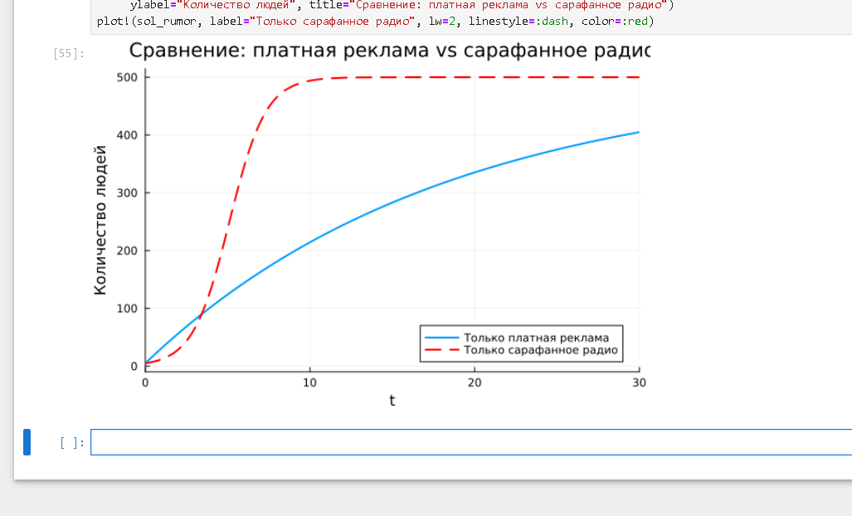
grafik 2(?@fig-002) 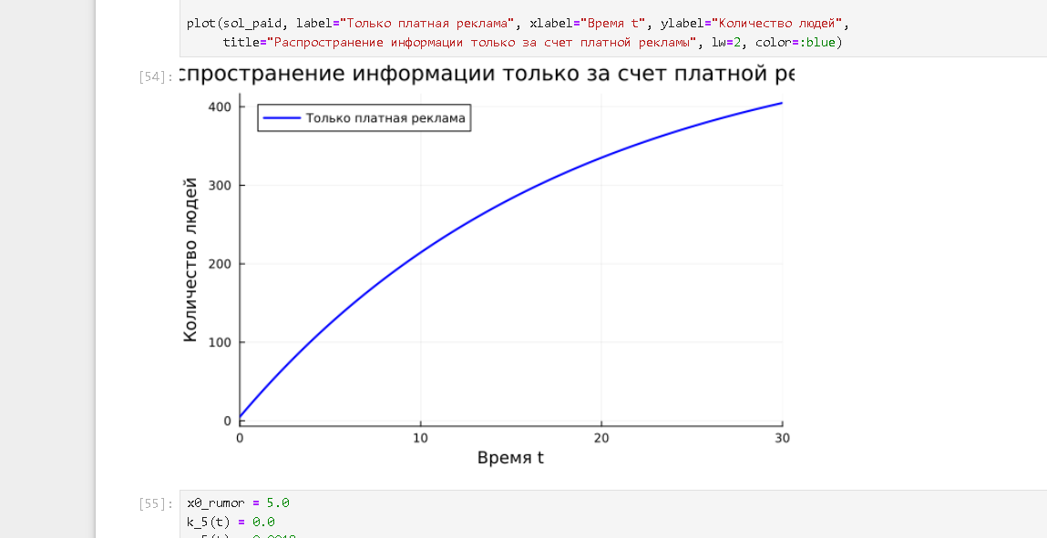
grafik 3(?@fig-003) 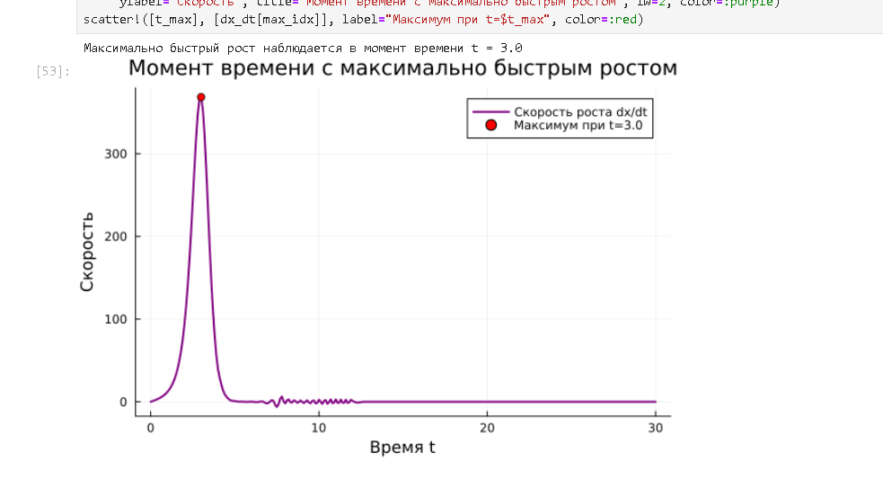
grafik 4(?@fig-004) 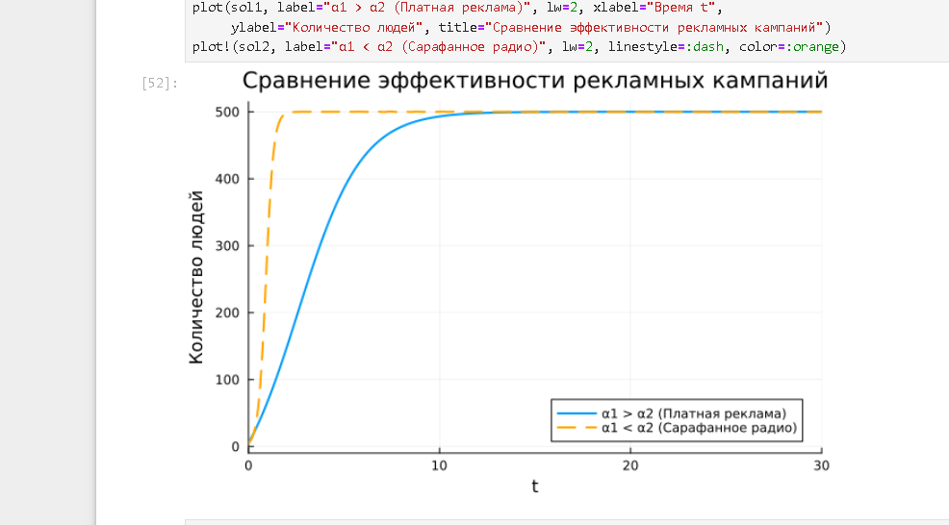
grafik 5(?@fig-005) 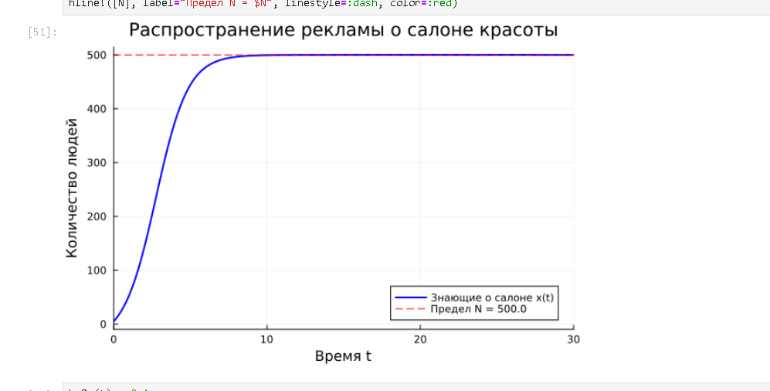
Выводы В ходе выполнения лабораторной работы была изучена математическая модель распространения рекламы, учитывающая как внешние маркетинговые инвестиции (платную рекламу), так и внутренние коммуникативные процессы («сарафанное радио»). С помощью программной реализации в среде Julia были построены графики динамики охвата аудитории для различных режимов работы коэффициентов интенсивности, определены моменты максимальной скорости роста информированности рынка, а также сопоставлены сценарии с раздельным и совместным действием рекламных факторов.
Список литературы{.unnumbered} ::: {#refs} :::

